**Мектебі: Белқопа ЖОББМ**

**Пән мұғалімі: Сегизбаева Гульбадан**

**Класы:3**

**Тақырыбы: «Ұлт көшбасшысы – Н.Ә. Назарбаевтың портреті»**

**Мақсаты:**

- Тұңғыш Президенттің тұлғасы негізінде білім алушыларда көшбасшылық қасиеттерді тәрбиелеу;

- оқушыларды өз Отанын, халқын сүйетін азамат болып қалыптасуға, патриоттық сезімге тәрбиелеу;

- логикалық ойлау қабілеттерін дамыту.

**Өткізу формасы:** тәрбие сағаты.

**Қажетті ресурстар:** интерактивті тақта, «Қазақстан», «Елбасы», «Көшбасшы» сөздері жазылған қима қағаздар

**САБАҚ БАРЫСЫ:**

**І кезең**

**Кіріспе (2 минут)** 1. Мұғалімнің кіріспе сөзі:Қайырлы күн, құрметті қонақтар, және оқушылар!Тәуелсіз Қазақстанымыздың тарихына қатысты әрбір айтулы мерекесі- ең басты, маңызды мереке. Тарлан тарихымызға 1 желтоқсан-«Бірінші Президент күні» айтулы мереке болып отыр. Қазіргі 3-сынып оқушыларының тәрбие сағаты осы мереке күніне арналмақ.

Оқушыларды топтарға бірігуін сұрау.

1-топқа «Қазақстан»,

2-топқа «Елбасы»,

3-топқа «Көшбасшы» сөздерін құрастырады .

**Әмина:** Армысыздар, бармысыздар құрметті ұстаздар, оқушылар және қонақтар!

**Гүлмарал:**  Қайырлы күн тәуелсіз [елдің қадірменді  азаматтары](http://engime.org/atirau-oblisi-inder-audani-esbol-selosi-kulagino-orta-mektebin-v2.html), ұлдары мен  қыздары бүгінгі Тұңғыш Президент күніне арналған «Елбасы—ел тірегі » атты ашық тәрбие сағатымызға қош келдіңіздер.

**ҚР Мемлекеттік Әнұранымен тәрбие сағатымызды бастайық!  
Гүлмарал:**  Гүлім, сен қалай ойлайсын, осы Қазақстан Республикасы осындай дәрежеге жетіп, көк туымыздың астында бейбіт, молшылық, татулықта өмір сүріп жатқанымыз кімнің арқасында?  
**Гүлім:**  Әрине Қазақстанның атын сонау шет мемлекеттер танып, астанамыз көркейіп жатқаны Елбасымыз Н.Ә.Назарбаевтың арқасы. Нұрсая сен қалай ойлайсың Қазақстан тәуелсіздігіне міне 28 жыл болады, біздің мемлекетіміз қаншалықты дамыды?  
**Нұрсая:**  Иә мемлекетіміз тәуелсіз ел боп жарияланғалы бері әрине дамыды, экономикасы да, білім беру саласы да, медицина саласы да, өндірісі де, шет елдермен байланысы да. Барлығы, елбасымыздың саясатының негізінде емес пе?

**Әмина:** Иа дұрыс айтасың, бірақ сол тәуелсіздікке де оңай жете қоймадық қой. Қаншама бабаларымыз, аталарымыз, Қайрат пен Ерболдай ағаларамыз, Ләззаттай әпкелеріміз  тәуелсіздік жолында құрбан болды..

**Нұрсая:** Ол үшін біз экранға назар салып бейне роликке көз жүгіртейік. (Бейнеролик көрсету)

**2-жүргізуші:** 1991 жылы 16 желтоқсанда Қазақстан тәуелсіз республика болып жарияланды. 1991 жылы 1 желтоқсанда Қазақстанның елбасшысы - Президенттің сайлауы болды. Тұңғыш Президент болып Нұрсұлтан Әбішұлы Назарбаев сайланды

**Ілияс:** Әлем таныған, дарынды тұлға, іскер саясатшы, Қазақстан республикасының Тұңғыш Президенті Нұрсұлтан Әбішұлы Назарбаев елімізді әлемге әйгілі етті. Ел экономикасын түзеп, болашақта көш бастаушы елдердің қатарына қосу үшін аянбай еңбек жасады.

Мансур: Нұрсая , сенің осы бір мерекеге арналған әнің бар ма?

Нұрсая: Мансур, әрине менің «Жасампаз ел жастары» атты осы әнім мерекеге арналған. Олай болса, орындап берейін.

***Әмина:*** *Елбасы тобы сендер елбасының қандай істермен айналысқанын білесіңдер ме?*

*Жасталап: Біз постер арқылы түсіндіріп береміз.*

**Мансур. 1. Елбасымыз музыканы бала кезінен жақсы көрген.** Кішкентай кезінен мандолин, баянда ойнай білген, домбыра тартқан. Әнді де жақсы айтады, қоңыр дауысы бар.

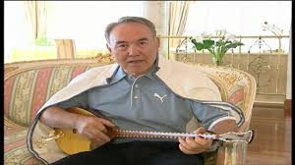

**Нұрасыл. 2. Елбасы – шебер шаңғышы.**Бала кезінен шаңғыны жақсы көрген ол Үшқоңырдың биігінен, небір қиын жолсыз жерлермен сырғанағанда алдына жан салмаған екен.

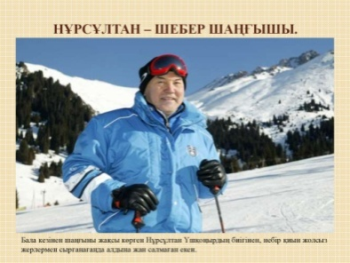

**Ілияс. 3. Елбасы – альпинист.**Ол тау баласы болғаннан кейін бе, альпинизмге қатты құмартқан. Кішкентай күнінде Үшқоңырдың тау-тасын жиі аралап кетеді екен. Кейін Президент болғаннан соң да кәсіби альпинистерге ілесіп, бірнеше шыңды бағындырған. Соның ішінде теңіз деңгейінен 4010 м биіктіктегі Абай шыңының орны ерекше. Бүгінде Алматы маңында Нұрсұлтан шыңы бар.

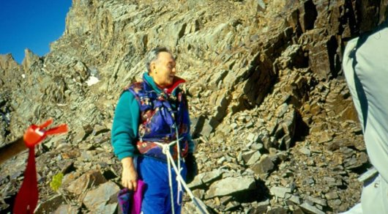

**Мансур. 4. Елбасы –** **гольф шебері.** Елбасымыз Хайнань аралдарындағы демалыстарының бірінде гольф ойнау шеберлігімен жергілікті халықты қатты таңғалдырыпты. Гольф допшасын бастау алаңшадан көмбе алаңшадағы шұңқырға бір ұрғаннан кіргізген. Таңдайларын қаққан қытай мамандары сол жерге ескерткіш те орнатпақ болған көрінеді.

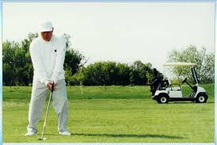

**Жасталап. 5. Елбасы – ақын.**Оның суырып салатын қасиеті бар екенін айналасындағылар жиі айтады. Ал өлеңдерімен тек жақындары ғана таныс болса керек. Халық назарына әлі ұсыныла қойған жоқ. Жұрт тек «Елім менің», «Үш қоңыр» секілді әнге айналған өлеңдерін біледі.

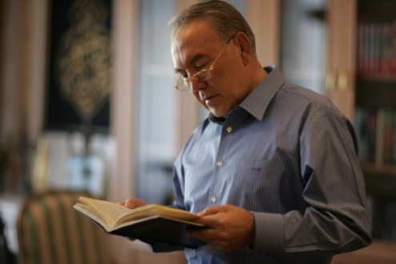

**Гүлмарал: Олай болса, елбасына арнап** Көркем сөз оқиық.

1-оқушы

Туған жердің жайқалған алқабы егін,   
Биік сенің мәртебең, дарқан елім.  
Пейіліндей қазақтың байтақ далам,  
Сен не деген кең едің, шалқар едің.  
Ашық аспан жайнаған жұлдыздары,  
Тұр асқақтап Алатау шың-құздары.  
Анасындай туған ел қамқор болып,  
Тербетеді құшақтап ұл-қыздарын

2-оқушы:  
Әсем сазы басталған таза ағыстан,  
Айдынынан аққулар, қаздар ұшқан.  
Қадамы нық әлемде, аты айқын  
Егеменді ел бүгін Қазақстан.

3-оқушы:   
 Қазақстан дейтін менің бар елім,  
 Жатыр алып жарты дүние әлемін!  
 Бұл даланы анам жаспен суарған,  
 Бұл далада атам қолға ту алған.  
 Бұл далаға жылап келіп, уанғам,  
 Бұл даланы көріп алғаш қуанғам,  
 Бұл далада өскен жанда жоқ арман!

4-оқушы:   
Кең байтақ қой, Қазақстан картасы,  
Астанамен айшықталған ортасы.  
 Бүгін бізге таңдай қағар күллі әлем,  
 Бұның бәрі Елбасының арқасы.

*Әр топ жауап бергенде, қол шапалақтау арқылы қошемет көрсету*.

**Ілияс: Гүлмарал, сенің де бір бишілік өнерің бар емес пе? Иа, Ілияс менде қазақ биін осы мерекеге арнағым кеп тұр.**

**Қазақ биі**

**«Мен Президент болсам немесе менің тілегім!» (5 мин)**

Тақтаға «Күн» суреті ілінеді. Өз тілектері мен құттықтауларын күн сәулелеріне жазып, күннің айналасына орналастырады. (Алғашқы жазып болған бірнеше оқушының жауаптарын оқыту)



**Қорытынды (2 мин)**

Елбасымыздың сөзіне жазылған **«Менің елім»** әнімен тәрбие сағатын аяқтаймыз.Білекке сенер заманда ешкімге есеп бермедік,Білекке сенер заманда қапы қалып жүрмейік-деп даналарымыз айтқандай. Келешек білімді ұрпақ қолында екендігін Елбасымыз Халқына Жолдауында көрсеткен болатын.Біздің білімдегі жеткен биіктеріміз бен қуаныштарымызға ортақ болған барлықтарыңызға да тек қана сәттілік тілейміз. Осымен ойынымыз аяқталды.